Отчёт по лабораторной работе №4

Дисциплина: Математическое моделирование

Исаев Булат Абубакарович НПИбд-01-22

Содержание

# 1 Цель работы

1. Построить решение уравнения гармонического осциллятора без затухания (2)
2. Записать уравнение свободных колебаний гармонического осциллятора с затуханием, построить его решение. Построить фазовый портрет гармонических колебаний с затуханием.
3. Записать уравнение колебаний гармонического осциллятора, если на систему действует внешняя сила, построить его решение. Построить фазовый портрет колебаний с действием внешней силы. **Примечание:** Параметры y и w_0 задаются самостоятельно

# 2 Выполнение лабораторной работы

Формула для выбора варианта: (1132227131 % 70) + 1 = 22 вариант.

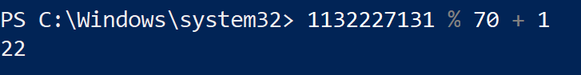

Рис. 1: Узнаём наш вариант по формуле (“Номер Студенческого” % “Количество вариантов” + 1)

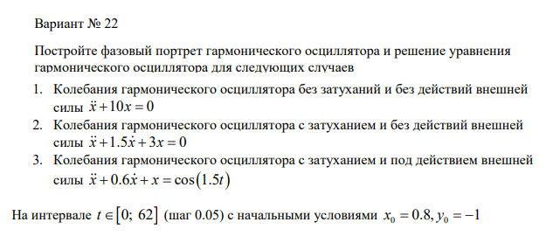

Рис. 2: Просматриваем наше задание

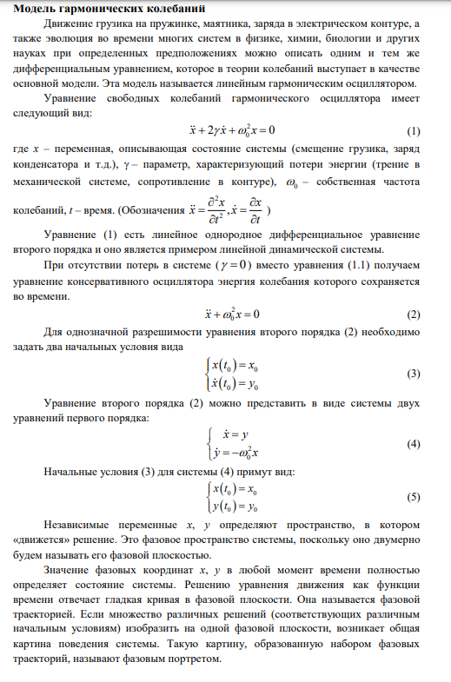

Рис. 3: Посмотрим как работает модель гармонических колебаний

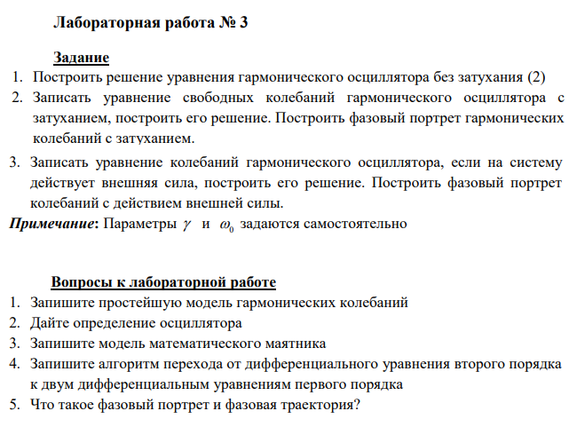

Рис. 4: Изучаем задачу лабораторной

# 3 Код лабораторной

**Начало**

//Параметры осциллятора (x’’ + g* x’ + w^2* x = f(t)) | (w - частота) | (g - затухание) w = 1.00; g = 0.00;

//Правая часть уравнения f(t) function f=f(t) f = sin(0.0.* t); endfunction

///Вектор-функция f(t, x) для решения системы дифференциальных уравнений x’ = y(t, x) где x - искомый вектор function dx=y(t, x) dx(1) = x(2); dx(2) = -w.* w.* x(1) - g.* x(2) - f(t); endfunction

//Точка, в которой заданы начальные условия t0 = 0; //Вектор начальных условий x(t0) = x0 x0 = [-1; 1]; //Интервал на котором будет решаться задача t = [0: 0.05: 50]; //Решаем дифференциальные уравнения с начальным условием x(t0) = x0 на интервале t с правой частью, заданной y и записываем решение в матрицу x x = ode(x0, t0, t, y); //Количество столбцов в матрице n = size(x, “c”);

//Переписываем отдельно x в y1, x’ в y2 for i = 1: n y1(i) = x(1, i); y2(i) = x(2, i); end

//Рисуем фазовый портрет: зависимость x(x’) plot(y1, y2); xgrid();

**Конец**

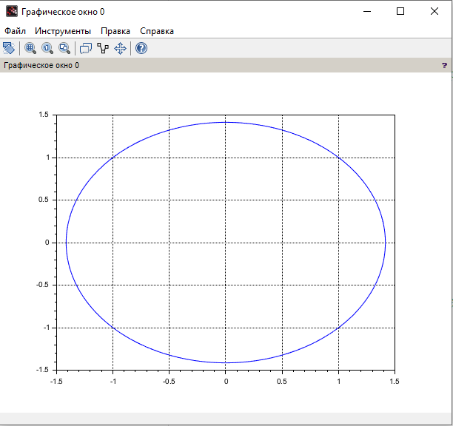

Рис. 5: Просматриваем график, полученный по уравнению этой лабораторной

# 4 Наш код

**Начало**

// Интервал времени t0 = 0; t_end = 62; dt = 0.05; t = t0:dt:t_end;

// Начальные условия x0 = 0.8; y0 = -1; X0 = [x0; y0];

// Функция 1 function dx = osc1(t, x) dx(1) = x(2); dx(2) = -10*x(1); endfunction

// Функция 2 function dx = osc2(t, x) dx(1) = x(2); dx(2) = -1.5*x(2) - 3*x(1); endfunction

// Функция 3 function dx = osc3(t, x) dx(1) = x(2); dx(2) = -0.6*x(2) - x(1) - cos(1.5*t); endfunction

// Дифференциальные уравнения solution1 = ode(X0, t0, t, osc1); solution2 = ode(X0, t0, t, osc2); solution3 = ode(X0, t0, t, osc3);

// График 1 scf(1); subplot(3, 1, 1); plot(solution1(1, :), solution1(2, :), “b”); xlabel(“x (смещение)”); ylabel(“x` (скорость)”); title(“Фазовый портрет без затухания”); xgrid();

// График 2 scf(2); plot(solution2(1, :), solution2(2, :), “r”); xlabel(“x (смещение)”); ylabel(“x` (скорость)”); title(“Фазовый портрет с затуханием”); xgrid();

// График 3 scf(3); plot(solution3(1, :), solution3(2, :), “g”); xlabel(“x (смещение)”); ylabel(“x` (скорость)”); title(“Фазовый портрет с затуханием и внешней силой”); xgrid();

**Конец**

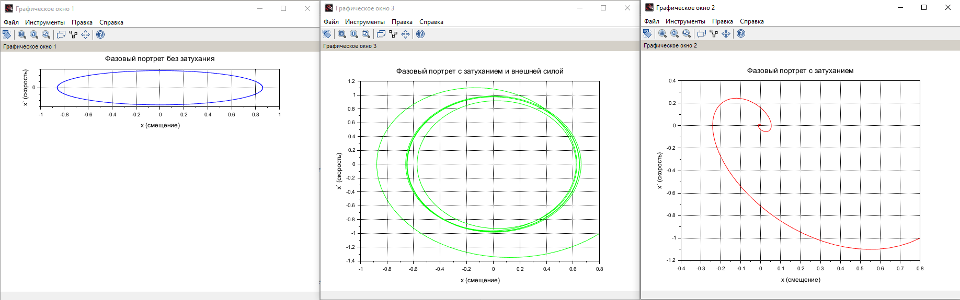

Рис. 6: Просматриваем графики, полученные по уравнениям нашей

# 5 Выводы

Мы научились работать с моделью гармонических колебаний

# 6 Вопросы к лабораторной работе

1. Запишите простейшую модель гармонических колебаний - **x`` + ω^2x = 0. где:** **x — смещение** **ω = sqrt(k/m) — циклическая частота** **k — жесткость пружины** **m — масса** **Решение этого уравнения имеет вид:** **x(t) = A * cos(ωt + φ)**
2. Дайте определение осциллятора - **Осциллятор — это система, совершающая колебания вокруг состояния равновесия под действием внутренних или внешних сил.** **Примеры:** **Маятник** **Электрический контур (LC-цепь)** **Кварцевый резонатор**
3. Запишите модель математического маятника - **Если маятник длиной l колеблется под действием силы тяжести, его уравнение движения:** **O + g/l * sin(O) = 0** **При малых углах (sinO ≈ 0):** **O + g/l * O = 0**
4. Запишите алгоритм перехода от дифференциального уравнения второго порядка к двум дифференциальным уравнениям первого порядка - **Чтобы представить уравнение второго порядка в виде системы первого порядка:**

**1. Вводим новую переменную: v = x(скорость)** **2. Записываем систему:** **x = v** **v` = -ω^2 * x**

**Такой подход используется в численных методах.**

1. Что такое фазовый портрет и фазовая траектория? - **Фазовая траектория — это кривая в фазовом пространстве (ось x — положение, ось v — скорость), описывающая эволюцию системы** **Фазовый портрет — это множество всех возможных фазовых траекторий при разных начальных условиях**

**Фазовый портрет помогает понять динамику системы:**

**Замкнутые траектории — периодические колебания (например, гармонический осциллятор)** **Спираль к центру — затухающие колебания** **Расходящиеся траектории — неустойчивость**

# Список литературы

[1]

1. Колебания маятника [Электронный ресурс]. URL: <https://infourok.ru/konspekt-uroka-po-teme-laboratornaya-rabota-izuchenie-kolebaniy-mayatnika-3608917.html?utm_source=chatgpt.com>.